Impacto da COVID-19 nos Estudantes Universitários no Brasil

Trabalho Final da Disciplina Ciência de Dados - 2022

31 de janeiro de 2023

Tendo em vista os fatores causados pela situação pandêmica mundial da COVID-19, a proposta desta pesquisa é a de lançar alguma luz neste âmbito e coletar dados exploratórios. O estudo proposto visa compreender como os estudantes universitários estão vivenciando a pandemia e de que forma se comportam frente a esta nova realidade.  
Portanto, os objetivos dessa pesquisa exploratória-descritiva são de investigar: a) como os alunos vivenciaram a pandemia da COVID-19; b) de que forma se comportaram frente as restrições impostas pelos riscos de contágio; c) quais suas considerações a respeito das estratégias que foram adotadas pelas instituições superiores; e d) como estes fatores influenciaram suas vidas.

## 1. Introdução

Em março de 2020, a Organização Mundial das Nações Unidas (ONU) declarou oficialmente a pandemia da Covid-19 (UNA-SUS, 2020), doença infecciosa causada pelo vírus SARS-CoV-2, detectado pela primeira vez em dezembro de 2019, na China. No Brasil, foi dada a confirmação do primeiro caso em fevereiro de 2020, tendo o número de infectados e óbitos se multiplicado rapidamente posteriormente.

Medidas de prevenção foram implementadas em todas as regiões do país para coibir a disseminação do vírus, tendo em vista a necessidade de preparar as unidades de pronto atendimento (UPA) e hospitais para receberem pacientes em larga escala em um curto período de tempo, uma vez que a contaminação entre os seres humanos é considerada alta.

No Brasil, a primeira vacina a ser utilizada foi a CoronaVac, desenvolvida pelo Instituto Butantã em parceria com a fabricante chinesa de medicamentos Sinovac Biontech. A vacinação da população deu-se início em janeiro de 2021. Desde então, 80,3% da população já completou o calendário vacinal (UOL, 2023) com todas as doses recomendadas, porém, órgãos de saúde pública e privada ainda trabalham para que a cobertura vacinal seja ainda maior, tendo em vista que a vacina deve ser reforçada, em média, a cada 4 meses.

Seu impacto global afetou diversos setores como saúde, política, economia e educação. Considerando-se os fatores causados pela COVID-19, a proposta desta pesquisa exploratória-descritiva é compreender como os estudantes universitários vivenciam a pandemia. Buscou-se investigar também de que forma se comportam frente às restrições impostas pelos riscos de contágio, quais suas considerações a respeito das estratégias que foram adotadas pelas instituições superiores, e como estes fatores influenciaram suas vidas.

## 2. Fundamentação Teórica

A COVID-19 é uma síndrome respiratória aguda grave (SRAG) infecciosa causada pelo coronavírus, cujo agente etiológico é o SARS-CoV-2. Sua particularidade está na rapidez com que se manifesta entre seres humanos, levando a alta contaminação e elevação do número de casos (Campos, Mônica Rodrigues et al. 2020).. Inicialmente, os sintomas mais comuns eram febre, tosse seca, perda dos sentidos, olfato e paladar, e, em casos mais moderados/graves, falta de ar. Contudo, a doença apresenta manifestações diferentes a depender do indivíduo. Desde então, variadas mutações surgiram em diferentes partes do mundo, algumas, inclusive, associadas a uma maior transmissibilidade e virulência.

Por isso, medidas de proteção como usar máscaras e higienizar as mãos com sabão e álcool em gel, evitar aglomerações e manter o distanciamento social, além de completar o esquema vacinal contra a Covid-19, são iniciativas que funcionam contra todas variantes da Covid-19. (BUTANTAN, 2021).

Além disso, as medidas preventivas incluíram, inicialmente, o isolamento social, quando as autoridades recomendaram que a população permanecesse em casa, evitando assim aglomerações e, consequentemente, a transmissão do vírus. Nesse período, os estados e municípios adotaram diferentes medidas de isolamento social, com diferentes níveis de restrição dado o número de infectados.

No auge da pandemia, antes da criação de uma vacina, foi aplicado o Lockdown (ou quarentena rígida) em determinadas localidades por um determinado período de tempo, restringindo a circulação de pessoas e o fechamento de comércios e serviços considerados não essenciais. Por último, seguiu-se a vacinação, com uma campanha conduzida de forma descentralizada, com cada Estado e município sendo responsáveis por adquirir e distribuir as vacinas (VEJA, 2022). Além de tais medidas, também puderam adotar outras adicionais de acordo com a situação local, como fechamento de escolas, restrições de circulação noturna, entre outras.

As principais críticas às decisões tomadas pelos governos, tanto na esfera federal, estadual ou municipal do Brasil, se dão pela falta de planejamento. O país sofreu com a ausência de um plano efetivo na coordenação e distribuição de vacinas, tendo dificuldades principalmente quanto à distribuição, com desequilíbrios regionais e problemas de logística. A falta de apoio econômico e social para as pessoas afetadas pela pandemia também foi um fator de grande impacto (CEPAL, 2021), pois muitos foram afetados economicamente pela pandemia e pela necessidade de isolamento social.

A falta de transparência e de informações precisas sobre a pandemia, fosse pela real situação e as medidas governamentais adotadas tem sido criticada, assim como a falta de informações consistentes e atualizadas. E uma das principais causas na demora da compra de vacinas, e impedimento de imunização no país, é a política de negacionismo, onde governadores e líderes políticos minimizaram a gravidade da pandemia (O Globo, 2021) e se recusaram a adotar medidas recomendadas pelas autoridades de saúde mundiais, fator extremamente criticado por especialistas (FIOCRUZ,2021), pois pode levou a uma disseminação descontrolada do vírus e uma sobrecarga nos sistemas de saúde.

## 3. Metodologia

Para a metodologia foi levado em consideração que se fez necessário uma abordagem quali-quantitativa, por envolver aspectos opinativos e informações a fim de identificar as principais dificuldades enfrentadas. Tal abordagem foi escolhida dada a coleta de dados, e com a corroboração de outras fontes de informação para a análise, a fim de enriquecer a pesquisa realizada.

Toda a ciência é qualitativa, no sentido que pretende estabelecer uma qualidade a um objeto de estudo ao reproduzi-lo ou reconstruí-lo, ao explicá-lo ou compreendê-lo. A quantidade em si mesma nada representa se não se relaciona com determinada qualidade; as cifras e os dados não falam sozinhos, requerem uma interpretação que alude a uma teoria, à afirmação ou à negação de uma idéia. (…) técnicas quantitativas de levantamentos (surveys) que serão processados estatisticamente ou com histórias de vida que serão analisadas qualitativamente. (Briceño-Léon,2003)

Na intenção de identificar as principais dificuldades pelas instituições de ensino superior, foram adotados como instrumento de coleta de dados o uso de um questionários online cadastrados no Google Formulários.

Este relatório representa a análise sobre como a pandemia de Coronavírus (Covid-19) afetou a vida e cotidiano dos estudantes universitários. O questionário ficou disponível de 22 de abril de 2021 e 06 de dezembro de 2022, contendo 50 questões. A pesquisa contou com a participação de 52 integrantes, sendo que mais de 48% se declaram do gênero masculino, 46% feminino, 4% transgênero/transexual e 2% homem gay. A amostra foi composta ainda por 77% de alunos da UNESP e 23% de demais instituições.

## 4. Análise Exploratória de Dados

A Análise Exploratória de Dados, do inglês, *Exploratory Data Analysis (EDA)*, é uma abordagem utilizada por Cientistas de Dados para analisar e investigar dados. A partir dessa análise é possível ter uma visão panorâmica dos dados, a fim de obter sentido e extrair conhecimentos. Nessa etapa, ainda não é possível compreender o que os dados têm para dizer, mas é possível gerar insights para obter respostas para as perguntas, além de coletar informações que podem ser usadas para alimentar os modelos de *machine learning*.

### 4.1 Preparação e compreensão do conteúdo de dados

### 4.2 Importação dos dados

### 4.3 Visualização dos dados

Para o perfil dos entrevistados foram analisadas as respostas obtidas pelo questionário, no período disponível.

Portanto, neste tópico do artigo serão mostrados e discutidos os gráficos resultantes da AED realizada.

## Warning: package 'readxl' was built under R version 4.2.2

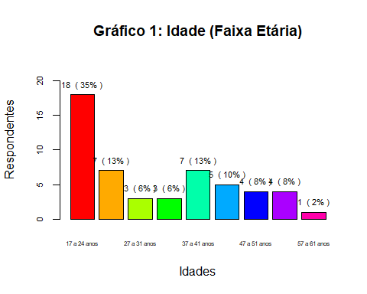

Como pode ser observado no **Gráfico 1**, A faixa etária com maior número de entrevistados, correspondendo a 35%, é a faixa etária de 17 a 24 anos. As faixas de 22 a 26 anos e 37 a 41 anos obtiveram 13% cada uma, 10% dos respondentes estão na faixa de 42 a 46 anos, de 47 a 51 anos e de 52 a 56 anos tiveram ambas 8%, 6% eram da faixa de 27 a 31 anos, 6% de 32 a 36 anos, e apenas 2% se enquadraram na faixa etária de 57 a 61 anos.

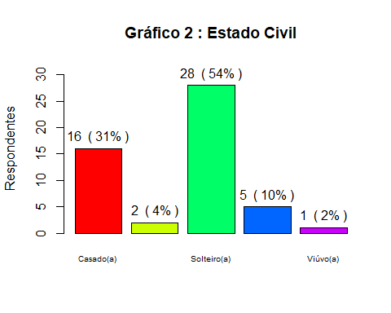

Observando-se o **Gráfico 2**, constata-se que, na amostra utilizada nesta análise exploratória, 54% dos respondentes são solteiros(as), 31% casados(as), 10% estão em uma união estável, 4% divorciado(a) e 1% viúvo(a)

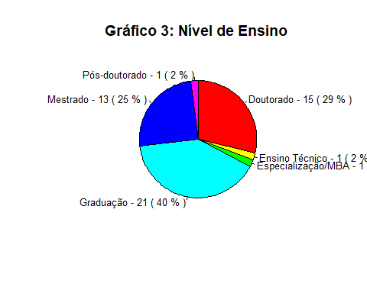

Ainda caracterizando o perfil dos entrevistados no **Gráfico 3**, o nível de escolaridade predominante é a graduação, com 21 respondentes (40%), seguido pelo doutorado com 15 (29%) e mestrado com 13 respondentes. Enquanto isso, o nível de Pós-doutorado, MBA/Especialização e ensino técnico obtiveram 1 entrevistado cada (2%). Desses, 45 são de instituição pública, 6 de privada, e 1 de autarquia municipal.

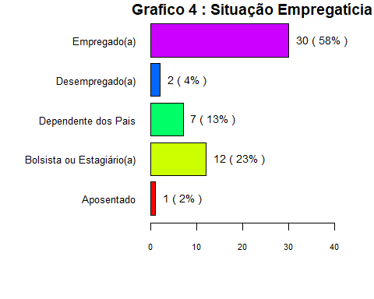

Ao analisar as condições financeiras dos participantes no **Gráfico 4**, foi possível identificar que, dos 52 respondentes, 30 estavam empregados, em diversos segmentos, 10 eram bolsistas e 2 estagiários , 7 eram dependentes e contavam com ajuda dos pais , 2 estavam desempregados, e 1 aposentado. Sendo assim, dos 52 respondentes, 15% tiveram alguma ajuda financeira de sua instituição educacional ou de outra organização durante a pandemia, e 85% não obteve ajuda.

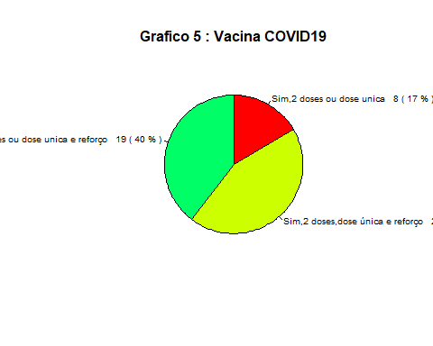

Quanto à vacinação, apresentada no **Gráfico 5**, não houve nenhum participante não vacinado contra a COVID-19. Em sua maioria, foram tomadas as duas doses, ou dose única, e reforço. Outro fator importante a ser levado em consideração, devido a pandemia, é a questão de locomoção - impedidas pelas restrições e lockdown - e o fato de que a maior parte dos respondentes não eram residentes da cidade em que estudavam, sendo apenas 18 entrevistados locais e 34 de outras cidades. Destes, 90% estavam na sua residência permanente durante a pandemia e 10% não.

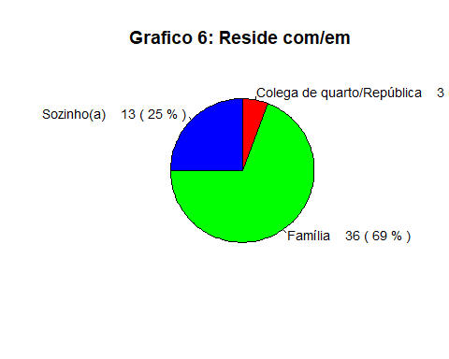

Em relação ao **Gráfico 6**, do total de respondentes, 69% moravam com a família, seguido de sozinho (25%), e em último ficaram os que residiam em república ou com colega de quarto (6%).

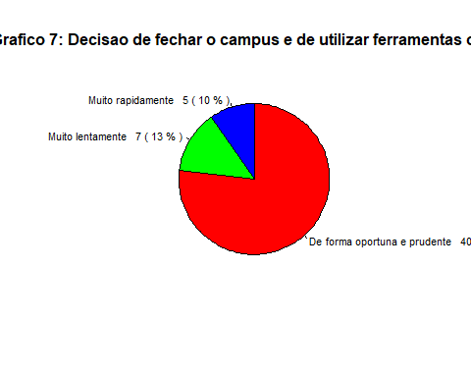

De acordo com os entrevistados, conforme mostra o **Gráfico 7**, eles entenderam que as universidades fecharam e tomaram a decisão de utilizar ferramentas online de forma oportuna e prudente (77%), muito rapidamente 10%, e lentamente, apenas 13%. Com relação à decisão de fechar o campus e de utilizar ferramentas online para as aulas, os respondentes afirmaram que as decisões na sua instituição foram tomadas, em sua maioria, de forma prudente e oportuna (77%). Sendo que apenas 2% informaram que a universidade não migrou para as aulas virtuais durante a pandemia.

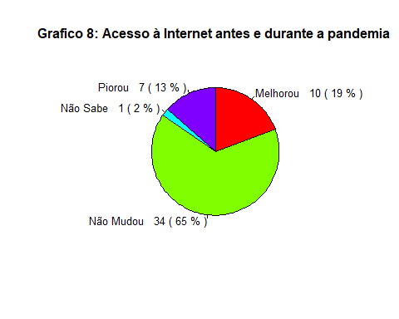

Partindo da necessidade em utilizar a internet para as aulas, como pode se observar no **Gráfico 8**, foi questionado quanto a alteração na acessibilidade à Internet, antes e durante a pandemia da Covid-19, de acordo com 65% não houve nenhuma mudança, para 10% piorou e 4% piorou muito. Numa outra visão, 17% sentiram uma melhora e 2% afirmaram que melhorou muito. Apenas 2% não souberam responder.

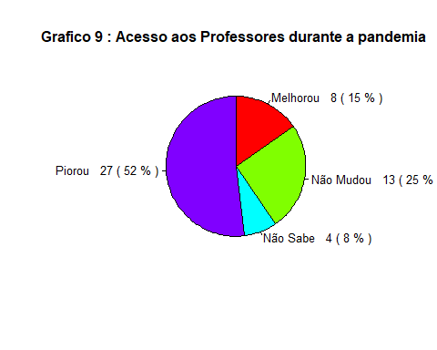

No **Gráfico 9**, ao abordarmos sobre o corpo docente das universidades, a maioria dos respondentes sentiu que o acesso aos professora piorou (52%), seguido dos que acharam que foi mais ou menos o mesmo (27%) e para uma parcela menor (15%) melhorou, 8% não souberam responder ou não se aplicava.

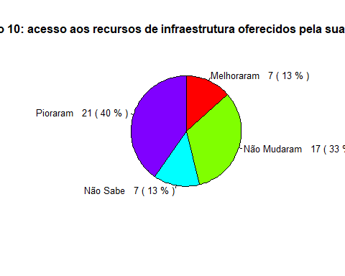

No **Gráfico 10**, com relação às formas de acesso aos recursos de infraestrutura oferecidos pela sua instituição (biblioteca, coordenação, orientação de assuntos acadêmicos, matrícula, etc.), durante a pandemia do COVID-19 para 33% dos entrevistados não mudou, 40% sentiram que piorou, para 13% melhorou e 13% não souberam dizer.

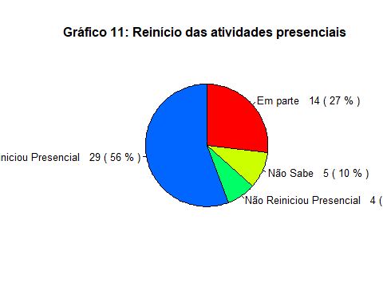

Após a vacinação e controle da pandemia, pode se observar no **Gráfico 11** que, 60% dos entrevistados afirmaram que as universidades já retomaram as atividades de forma presencial no campus, 29% em parte, 8% não retomaram e 2% não sabiam informar.

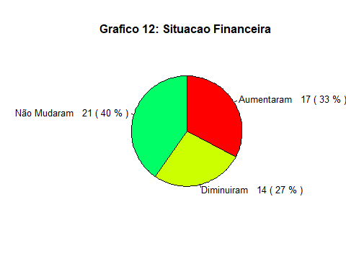

Com as restrições sociais introduzidas durante o período de isolamento social, é importante entender como a vida financeira foi afetada. Sendo assim, em relação aos gastos durante o período da pandemia, assim como mostra no **Gráfico 12**, 40% alega que as despesas não sofreram alteração. 33% teve um aumento e 27% tiveram uma redução.

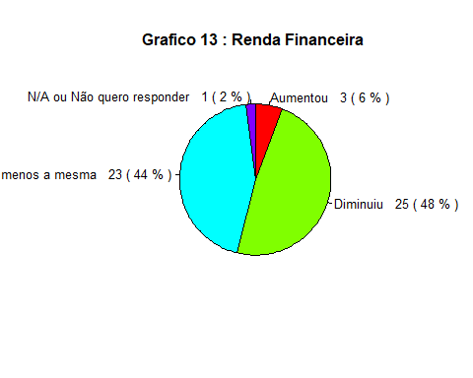

Apesar da maioria dos entrevistados não terem sofrido com o aumento de despesas, no **Gráfico 13**, 44% alega que sua renda financeira continuou mais ou menos a mesma coisa. 25% observaram uma queda no poder de compra, 6% tiveram um aumento e 2% não quiseram e/ou puderam opinar.

Dentre os gastos citados pelos respondentes pós pandemia, o maior foi alimentação (25%), seguido pelo transporte urbano e deslocamento. Levando em consideração que, em sua maioria, os entrevistados tiveram que retomar pelo menos parcialmente ou híbrida para seu trabalho e faculdade, justifica ser um dos itens mais marcados.

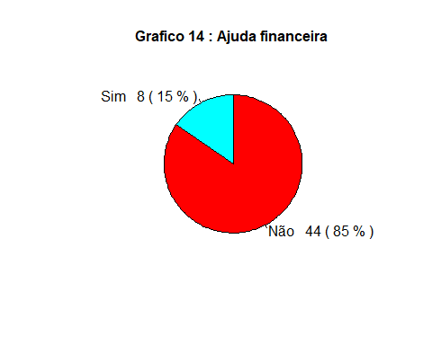

Ainda que muitas universidades públicas ofereçam auxílio financeiro para que estudantes possam morar no campus (ou próximo de) para estudarem, durante o período de pandemia, constata-se no **Gráfico 14**, que 44% dos entrevistados não tiveram nenhum respaldo por parte da instituição.

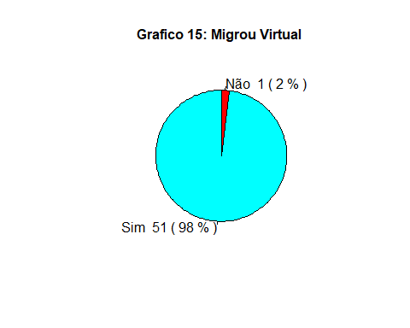

De acordo com o **Gráfico 15**, 98% dos entrevistados migraram para o ensino remoto.

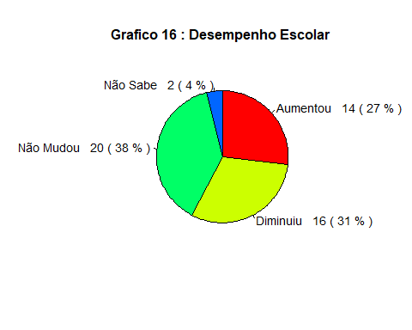

Com a migração para o ensino virtual remoto e a mudança na forma de aprendizado, 38% dos respondentes no **Gráfico 16** considera que seu desempenho continuou o mesmo se comparado ao presencial. 31% teve seu rendimento comprometido, 27% continuaram com a mesma performance e 2% não souberam opinar.

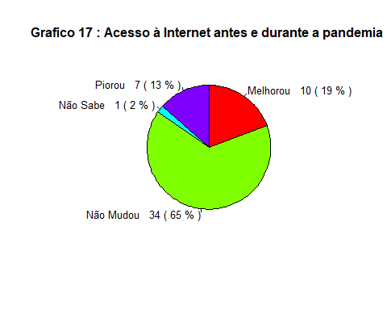

De modo geral, o **Gráfico 17** mostra que o acesso a internet não mudou para 65% dos estudantes, porém, houve melhora para 19%, piora para 13% e 2% não souberam opinar.

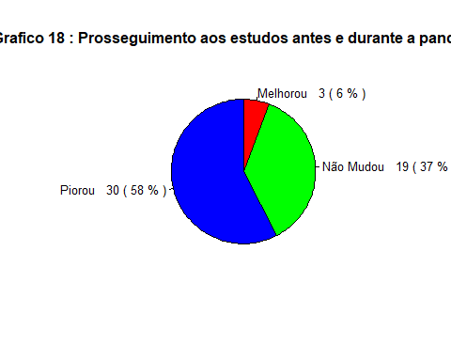

Por fim, o **Gráfico 18** mostra que o acesso a toda a estrutura para dar prosseguimento aos estudos piorou, na opinião de 40% dos estudantes. 33% alegam que não houveram mudanças. Houve empate entre aqueles que alegam melhorias e não sabem responder, ambos os lados representam 13%.

## 5. Resultados e Discussão

Após a análise dos dados oriundos do questionário, foi observado que as respostas recebidas não estão totalmente distantes da realidade brasileira após período crítico de pandemia. Porém, deve-se ressaltar alguns tópicos que chamam a atenção por revelarem informações sobre dificuldades que, até então, pareciam representar uma parcela distante da população comparada à bolha social de cada indivíduo.

Como primeiro exemplo, deve-se citar os 2% universitários que não migraram para o ensino virtual. Esse valor ainda foi superior que o identificado em escolas públicas e particulares, segundo pesquisa divulgada pela Agência Senado:

No ensino privado, 70,9% das escolas ficaram fechadas no ano passado. O número é consideravelmente menor que o da rede pública: 98,4% das escolas federais, 97,5% das municipais e 85,9% das estaduais. (Agência Senado)

Contudo, de acordo com o Presidente da Comissão de Educação da Alerj durante a pandemia, Flavio Serafini (Psol), a rede estadual não conseguia apresentar (na época) uma solução que garantisse o direito ao ensino durante a pandemia.

Mais de um terço dos alunos sequer acessou o aplicativo do estado, e a média de uso diário é inferior a 10% do total de estudantes na maioria dos dias. Isso mostra que o que foi desenvolvido até agora é muito limitado. Faltou uma política de inclusão digital mais estruturante.” (EXTRA, 2021)

Isso fez com que a qualidade da aprendizagem caísse e o déficit educacional aumentasse, agravando ainda mais a desigualdade.

A crise financeira iniciada em 2014 foi causada por um conjunto de choques de oferta e demanda, obrigando gestores públicos a adotarem instrumentos políticos para atenuar seus efeitos (Mariano, 2016), porém a tão temida crise da pandemia não teve quaisquer indícios ou sinais semelhantes ao anterior. De acordo com o relatório do Banco Mundial, a recessão decorrente da pandemia atingiu seu ápice, em número de países atingidos, nos últimos 120 anos (PODER 360, 2022).

“O Brasil desembolsou 15% do PIC (…) para conter os efeitos da covid no 1 ano de pandemia. (…) O endividamento dos países tende a se agravar, disse Ramalho, por outra consequência global da pandemia: a alta da inflação.” (PODER 360, 2022)

De acordo com a fonte, o Banco Mundial ainda estima que 76 milhões de pessoas entraram em 2020 para a extrema pobreza. O crescimento da desigualdade não foi causado apenas por conta da pandemia, contudo os mais vulneráveis ficaram excluídos até de medidas como o Auxílio Emergencial, já que muitos não têm acesso à internet. Segundo o IBGE, em 2021, 92,3% dos domicílios urbanos brasileiros têm acesso à Internet (PNAD, 2022). Entretanto, a desigualdade também se apresenta nesses casos, já que 100% dos lares da classe A têm ao menos um computador, e apenas 13% dos de classe D e E.

Paralelamente, é importante destacar que boa parte dos entrevistados sofreram consequências mais brandas no âmbito educacional. Apesar de enfrentarem as mesmas dificuldades, como por exemplo, a falta de acesso à estrutura universitária em determinadas situações, de modo geral pode-se concluir que não sofreram impactos grandiosos que resultam no rompimento das atividades acadêmicas ou sua conclusão.

## 6. Conclusão

Diante dos resultados apresentados, conclui-se que a maior parte dos estudantes universitários desta pesquisa conseguiu passar pelo período problemático da pandemia sem grandes mudanças na sua vida acadêmica.

As universidades em que estão matriculados migraram para o ensino remoto e adaptando-se às necessidades para atender os docentes, inclusive no quesito infraestrutura, mesmo boa parte relatando algumas dificuldades em acessá-la sem grandes problemas.

No quesito financeiro, ao contrário das expectativas de refletir o cenário nacional, os resultados mostraram que boa parte não sofreu grandes impactos e puderam continuar com sua rotina sem alardes. Um ponto interessante a ser citado uma vez que, mesmo possuindo fonte de renda, alguns receberam auxílio para complementar.

Quanto ao desempenho durante o período de ensino remoto, ainda que alguns sentiram maiores dificuldades e até mesmo uma queda em sua performance, conta-se um desempenho positivo entre a maioria que manteve a mesma produtividade.

Uma das principais limitações deste estudo é o fato de a amostra engloba basicamente estudantes de uma única universidade pública no Brasil, ou seja, os resultados podem não ser representativos de toda a população universitária em nível nacional ou até mesmo regional. No entanto, a taxa está dentro da faixa esperada de respostas, pelos autores, usando pesquisas on-line com estudantes universitários.

Considerando que não usamos uma amostragem aleatória e que a prevalência de problemas financeiros, logísticos de isolamento, de desempenho estudantil, e satisfação quanto às medidas adotadas pelas universidades, podem variar de acordo com o momento em que a avaliação foi feita, e concepção pessoal. Por conta das diferenças populacionais, e instrumentos usados, comparações entre outros levantamentos e pesquisas devem ser feitas com cautela.

## Referências Bibliográficas

BUTANTAN. **Por que acontecem mutações do SARS-CoV-2 e quais as diferenças entre cada uma das variantes.** 2021 . Disponível em: <https://butantan.gov.br/noticias/por-que-acontecem-mutacoes-do-sars-cov-2-e-quais-as-diferencas-entre-cada-uma-das-variantes>

Briceño-León, R. (2003). **Quatro modelos de integração de técnicas qualitativas e quantitativas de investigação nas ciências sociais.** O Clássico e o novo–tendências, objetos e abordagens em ciências sociais e saúde, 157-186. Disponível em: <https://books.scielo.org/id/d5t55/pdf/goldenberg-9788575412510.pdf#page=157>

Campos, Mônica Rodrigues et al. **Carga de doença da COVID-19 e de suas complicações agudas e crônicas: reflexões sobre a mensuração (DALY) e perspectivas no Sistema Único de Saúde.** Cadernos de Saúde Pública [online]. v. 36, n. 11 [Acessado 23 Janeiro 2023] , e00148920. Disponível em: <https://doi.org/10.1590/0102-311X00148920>. ISSN 1678-4464. <https://doi.org/10.1590/0102-311X00148920>.

CEPAL. **Pandemia provoca aumento nos níveis de pobreza sem precedentes nas últimas décadas e tem um forte impacto na desigualdade e no emprego.** 2021. Disponível em: <https://www.cepal.org/pt-br/comunicados/pandemia-provoca-aumento-niveis-pobreza-sem-precedentes-ultimas-decadas-tem-forte>

EXTRA. **Migração para as escolas públicas cresce 30% na pandemia, e rede privada perde 50 mil alunos.** 2021. Disponível em: <https://extra.globo.com/noticias/rio/migracao-para-as-escolas-publicas-cresce-30-na-pandemia-rede-privada-perde-50-mil-alunos-25138212.html>

FIOCRUZ. 2021. **Aula inaugural analisa consequências das decisões brasileiras no enfrentamento à pandemia.** Disponível em: <https://informe.ensp.fiocruz.br/noticias/51262>

IBGE. PNAD Contínua - **Módulo de Tecnologia de Informação e Comunicação** (TIC) 2021. Disponível em: <https://www.ibge.gov.br/estatisticas/multidominio/ciencia-tecnologia-e-inovacao/17270-pnad-continua.html?=&t=resultados>

MARIANO, Jefferson, Barcellos, Lívia I. (2017). **Estratégias de gestão dos municípios em cenário de crise socioeconômica.** Geografia e Pesquisa, 11(2).

O GLOBO. **Por que o negacionismo atrapalha o combate à Covid?.** 2021. Disponível em: <https://oglobo.globo.com/podcast/por-que-negacionismo-atrapalha-combate-covid-1-24931788>

PODER 360. **Pandemia causou recessão mais ampla que as guerras mundiais.** 2022. Disponível em: <https://www.poder360.com.br/economia/pandemia-causou-recessao-mais-ampla-que-as-guerras-mundiais/>

UOL. **Covid: 172,6 milhões de brasileiros completam vacinação, 80,3% da população.** Disponível em: <https://noticias.uol.com.br/saude/ultimas-noticias/redacao/2023/01/11/vacinacao-covid-19-coronavirus-11-de-janeiro.htm?cmpid=copiaecola>. Acesso em: 12 de jan. de 2023.

UNA-SUS. **Organização Mundial de Saúde declara pandemia do novo Coronavírus.** Disponível em: <https://www.unasus.gov.br/noticia/organizacao-mundial-de-saude-declara-pandemia-de-coronavirus>. Acesso em: 10 de jan. de 2023.

VEJA. **As lições da pandemia de Covid-19 – que está chegando ao fim.** 2021 . Disponível em: <https://veja.abril.com.br/saude/os-sinais-de-que-a-pandemia-de-covid-19-vai-acabar-em-breve/>.

##### Pesquisa Reproduzível

<https://www.faac.unesp.br/#!/pos-graduacao/>